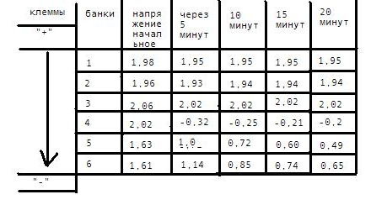
Просверлил отверстия, там где посоветовал Каспер. Попал точно в «цель». Далее засверлился тоненьким сверлом и вкрутил в перемычки саморезы. Затем замерял напряжение на отдельных банках после суточного «отстоя». Подключил лампочку накаливания 12 В, 5 Вт. Ток потребления чуток ниже 0,25 А. Промерял напряжение на банках сразу после подключения нагрузки, а затем через каждые 5 минут. Получился такой вот «график». Клеммы считал от «+» ИП, к «-«??? Чего бы ЭТО значило???

